מטלת מנחה (ממ"ן) 12

שאלה 1 (30 נקודות)
א. יהיו 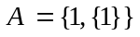, 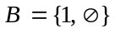.
רשום את בעזרת צומדיים.
ב. תהי קבוצה כלשהי. הוכח או הפרך כל אחת מהטענות הבאות:
(i) 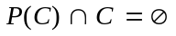
(ii) 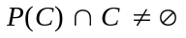

שאלה 2 (40 נקודות)
יהיו 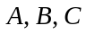 קבוצות. הוכח את שתי הטענות הבאות:
א. .
ב. אם 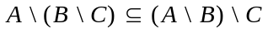 אז .
הוכח או הפרך כל אחת מהטענות הבאות:
ג. אם 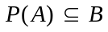 אז 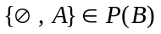.
ד. אם אז .

שאלה 3 (30 נקודות)
א. על קבוצת המספרים הטבעיים הזוגיים 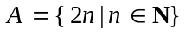מגדירים פעולה בינרית ∗ כך:
לכל 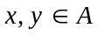 , 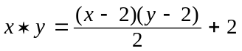.
בדוק אם הפעולה ∗ מקיימת את תכונת הסגירות, את תכונת הקיבוציות, אם קיים איבר נטרלי ואם לכל איבר קיים נגדי ביחס לפעולה זו. נמק כל טענותיך.
ב. פתור את השאלה מסעיף א' בהנחה כי 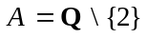. ( Q היא קבוצת המספרים הרציונליים).

